江苏省仪征中学2018届高三物理模拟考试
答题纸 2018.5.27
班级__________ 姓名___________ 学号________ 成绩______________

第I卷（选择题，共31分）
题号 | 1 | 2 | 3 | 4 | 5 | 6 | 7 | 8 | 9
答案

第Ⅱ卷 （非选择题，共89分）
三、简答题：本题分必做题（第10、11题）和选做题（第12题）两部分，共计42分。请将解答写在答题纸上相应的位置。
10．（8分）
（1） （2） （3）

（4）① ②
11．（10分）
（1）____________ 、（2）
（3）① 、 ②

12A、(选修模块3－3)（12分）
（1）____________ （2）______________ ______________
（3）

12C、(选修模块3－5)（12分）
（1）____________ （2）_____________ _____________
（3）

四．计算题：本题共3小题，共计47分。解答时请写出必要的文字说明、方程式和重要的演算步骤。只写出最后答案的不能得分。有数值计算的提， 答案中必须明确写出数值和单位。
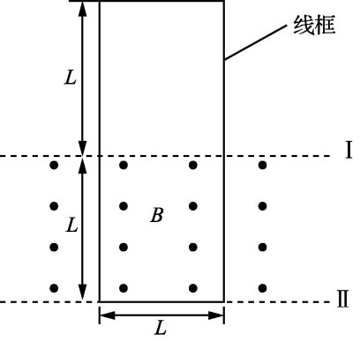
13．（15分)

14．（16分)

15．（16分)
